**A diferença entre HTML, CSS e Java Script**

Como funcionam a HTML e as CSS?

Primeiramente vale lembrar que HTML e CSS não são linguagens de programação, sendo assim não podemos dizer que programamos nessas linguagens, mas desenvolvemos nelas.

HTML = Hypertext Markup Language – É uma linguagem e marcação e não de programação.

CSS = Cascading Style Sheets – Folha de estilo em Cascata

HTML é uma linguagem foca em conteúdo (imagens, textos, vídeos, tabelas, listas), tudo que for focado em conteúdo é HTML

Um site não pode estar feio, as páginas precisam ser atrativas, e essas configurações de visibilidade são feitas em CSS.

Mas temos também as interações com os sites, funcionalidades que fazem o site ser melhor usável, e é aí que entra o Java Script. Exemplo:

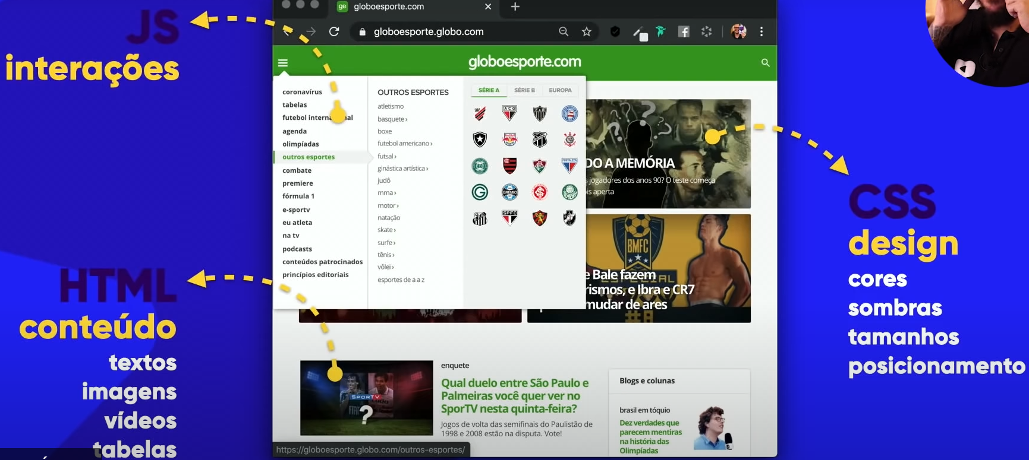

Esse é o site do globoesporte.com, nessa imagem vemos que ao passar o mouse por cima dos 3 risquinhos no canto superior esquerdo uma nova janela aparece mostrando os times, campeonatos e outros, bom, isso é feito em Java Script.

O java Script te permite criar menus interativos, Popups, Animações, Validações e outros.

É necessário aprender os 3 para conseguir contruir bons sites.

Instalando o pluguin “Web Developer” no google chrome conseguimos desabilitar as tecnologias usadas no desenvolvimento dos sites.

Resumindo:

HTML = Conteúdo

CSS = Estilo

Java Script = Interatividade

**Exemplo de conteúdo em HTML**

<h1>Exemplo de Título</h1>

O <h1> e </h1> são tags do html

<p>Exemplo de parágrafo</p>

<img src=”foto.png” alt=”Exemplod de Foto”>

A tag img não tem fechamento como h1 e p, existem algumas tags que não tem fechamento, pois entre elas não é escrito nada, suas configurações ficam dentro da própria tag, essa configurações são chamadas de parâmetros e tudo que está entre as aspas são os valores desse parâmetros.

Na imagem abaixo vemos um parâmetro alt com o conteúdo ‘Exemplo de foto’, esse valor é um conteúdo alternativo que será exibido caso o HTML não consiga exibir a imagem que está no parâmetro src.

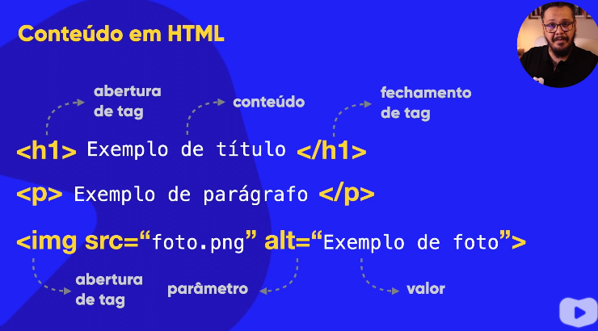

**Exemplo CSS**

Vamos configurar o estilo do h1

Para isso vamos usar o seletor com próprio nome da tag que queremos configurar

H1{

Font-family: arial;

Font-size: 20pt;

Color: blue;

}

Toda declaração em CSS tem que ter ponto e vírgula no final.

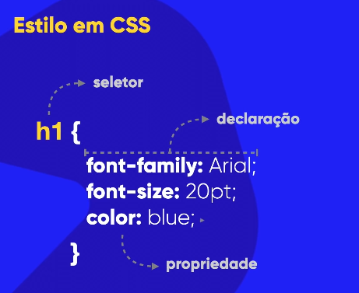

Estrutura Básica de um documento HTML

<!DOCTYPE html>

<html lang=”pt-br”>

<head>

<meta charset=”UTF-8”>

<meta name=”viewport” content=”width=device-width, initial-sacale=1.0”>

<title>Título</title>

</head>

<body>

<h1>Ola, Mundo!</h1>

</body>

</html>

